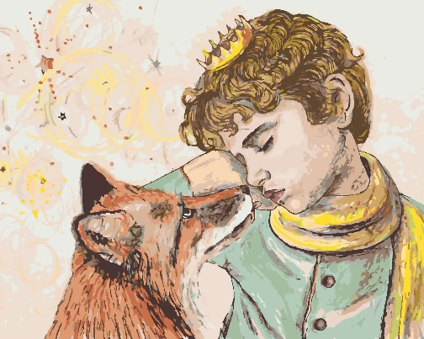
3. B TÝDENNÍ PLÁN
30. týden (1. 4. – 5. 4. 2024)

28.3. – 1. 4. – velikonoční prázdniny
PŘEDMĚT | CO BUDEME UČIT? | JAK SE MI DAŘÍ? | JAK ZPRACOVÁVÁME?
ČESKÝ JAZYK | uč. str. 68 – 71 | Seznamuji se s vyjmenovanými slovy po S.  Pracujeme s pamětnými řadami vyjmenovaných slov po B, L, M, P.  Tvořím s VS výstižné věty.  Rozlišuji homonyma. | Umím vyjmenovaná slova po B, L, M, P.  Učím se vyjmenovaná slova po S.
 | PS str. 37 – 38 (1. polovina)  PS – bílá vyjmenovaná slova str. 20 - 21  PS (VS – fialový) str. 25 |  | Průběžně zkouším:  - vyjmenovaná slova po B, L, M  - vyjmenovaná slova po S
ČTENÍ,  PSANÍ | Scénické čtení | Dokážu číst se správnou intonací. | Scénické čtení – pracuji s textem.
 | Písanka | Projekt Čokoláda
MATEMATIKA | uč. str. 69 - 71  PS str.15 - 17 | Pracuji v různých matematických prostředích.  Řeším slovní úlohy.  Umím písemné násobení.  Řeším vývojový diagram.  Rýsuji trojúhelníky, měřím jejich strany a vypočítám jejich obvod.  Rýsuji přímku a úsečku, vyznačím bod, který na nich leží či neleží. | Umím zpaměti násobilku 1- 10.  Test – sčítání a odčítání, písemné násobení, pavučiny, slovní úlohy, zvířátka dědy Lesoně  Fialový početník (dva sloupečky – vybrat náhodně)  Bílý početník 2 - (dva sloupečky – vybrat náhodně)  Bílý početník 4 - (dva sloupečky – vybrat náhodně)
PRVOUKA | uč. str. 77  PS str. 48 | Zelenina  Rozlišuji druhy zeleniny.  Poznám vybrané zástupce.
ANGLICKÝ JAZYK | uč. str. 34 - 35  PS str. 30 - 31 | Unit 4 - Clothes  Procvičuji novou slovní zásobou.  Vazby:  What are you wearing?  I´m wearing … | Instructions:  Open your book. Close your book.  Listen. Clap your hands.  Look. Stamp your feet.  Sing. Jump.  Draw. Wave your arms.  Run. Turn around.  Touch. Walk.  Eat. Drink.  Hop. Fly. Také off. Put on.

